XSB-IC型称重显示控制仪  用户手册 | 大屏显示器输出  - 6线差分传送，距离1200m。  - 每秒传送次数可设置，最快50次/秒，最慢1次/秒。 | 5.外形图及接线说明
XSB-IC型称重显示控制仪  用户手册 | 大屏显示器输出  - 6线差分传送，距离1200m。  - 每秒传送次数可设置，最快50次/秒，最慢1次/秒。 | 5.1外形图  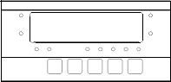  92.6^{+0.2}  48  96  前面板  44.6^{+0.2}  开孔尺寸  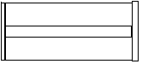  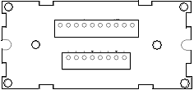  89  48  90  42  侧面  后面板  5.2接线说明  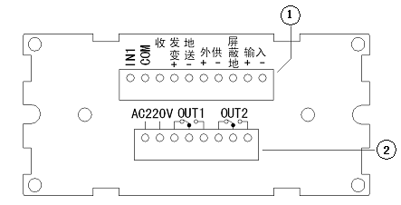  - 开关量输入、模拟量输出/RS232/RS485接口、外供精密10V、信号输入端子  - 220V AC、比较输出端子  6.功能设置  在显示参数符号时，不设置该参数按  键跳到下一参数设置 ，如需设置该参数则按  键进入修改状态，按 键选择闪烁位，按  键， 键设置参数，设置好参数后按 键确认，显示下一参数符号。  6.1 进入功能设置  - 按下  键不松开，2秒后显示 ，再按下 键不松开，2秒后显示 。  6.2 设置密码及选择标定方式  - 将 数值修改为， 通讯地址为10H。  - 按 键显示，可选择 0— — 手动标定方式，可手动修改,参数  1— — 自动标定方式（调校），,参数可见但不可手动修改  “—”前的数字为通讯时代用值，下同. 该参数通讯地址为11H。  6.3 设置第1组功能参数  - 上述步骤完成后，按下 键不松开，2秒后显示 进入第1组功能参数。  - 若要设置第2组功能参数，则再按下 键不松开，2秒后显示 （有通讯接口选择的仪表），或 。
1.型号说明  XSB - IC - □ □  输出接口，没有可省略  A1： 4~20mA  S1： RS232  S2： RS485 | 大屏显示器输出  - 6线差分传送，距离1200m。  - 每秒传送次数可设置，最快50次/秒，最慢1次/秒。
 | 4.前面板及按键说明
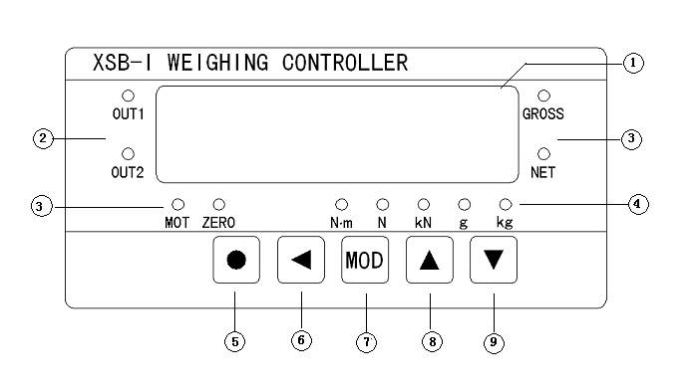
仪表有两种工作方式，称重仪方式和试验机方式
- 称重仪方式：
将参数设置为，仪表有毛重、净重功能，无峰值、谷值保持功能。
- 试验机方式：
将参数设置为，仪表无毛重、净重功能，有峰值、谷值保持功能。
名称 |  | 说明
①显示器 |  | 显示测量值、参数符号、参数数值
②比较输出指示灯 |  | 亮时表示该比较输出导通
③状态指示灯 | GROSS  NET  MOT  ZERO | 亮时显示毛重，参数为ON时显示峰值
③状态指示灯 | GROSS  NET  MOT  ZERO | 亮时显示净重，参数为OFF时显示谷值
③状态指示灯 | GROSS  NET  MOT  ZERO | 亮时表示被称重量在变动中
③状态指示灯 | GROSS  NET  MOT  ZERO | 亮时表示毛重为零
④计量单位指示灯 |  | 5种可选择的计量单位
操作键 | ⑤ | - 按下不松开，2秒后进入设置状态  - 按下松开后，2秒内再按下 键不松开，2秒后进入调校状态，显示
操作键 | ⑥ | - 去皮重。重量不变动时，按该键后仪表记下此时的毛重值作为皮重，并转到净重显示  - 参数为ON时，将峰值、谷值置为当前测量值  - 设置时移动修改位
操作键 | ⑦ | - 选择毛重、净重显示  - 参数为ON时，选择峰值、谷值、当前测量值显示  - 设置时选择、输入参数
操作键 | ⑧ | - 设置时，增加修改位数值
操作键 | ⑨ | - 如果毛重不超过设置的清零范围，且重量不变动时，按此键可回零  - 设置时，减小修改位数值

2.基本技术规格

仪表电源 | 220V AC±10%，功耗10VA
工作环境 | -5℃~50℃， 90%R.H
显示 | 5位16mm高亮度红色数码管显示
显示范围 | -19999~50000，超载显示.
指示灯 | 毛重、净重、峰值、谷值、重量变动、比较输出、零位
显示分度间距 | 1~5
小数点位置 | 可选择的5个不同位置
输出激励电压 | 10V±0.1%，电流＞150mA
最大输入电压 | ±10V
输入信号范围 | 0~±18mV， 0~±37mV，0~±75mV，0~±150mV  四档可选择
输入阻抗 | 大于10MΩ
采样、比较速率 | 50次/秒
最大显示分度数 | 10000分度
比较控制输出 | 2点继电器输出，触点容量250V AC，3A

3.输出选配件技术规格（模拟量输出和通讯接口只能选其一）
模拟量输出
- 光电隔离。
- 4mA~20mA DC，最大负载电阻500Ω。
- 分辨率：1/4000。
- 每秒输出50次。

通讯接口
- RS232或RS485标准。
- 仪表地址0~99,通讯速率2400、4800、9600、19200可设置。
- 配测试软件，提供组态应用软件及技术支持。

- 若要退出设置状态，则首先进入第2组功能参数后，再按下 键不松开，2秒后退出设置状态。  6.3.1 零点调校值  用于调校测量零点。为ON时，不可修改。  调校后的显示值=调校前的显示值-（）。  该参数通讯地址为30H。  6.3.2 满度调校系数  用于调校测量满度。为ON时，不可修改。  调校后的显示值=调校前的显示值×（）。  该参数通讯地址为31H。  6.3.3 输入信号范围选择  当仪表显示. 时，应通过该参数选择更大的输入范围。可选择0— (±18mV)  1— (±37mV) 2— (±75mV)  3— (±150mV),该参数通讯地址为32H。  6.3.4 小数点位置选择  可选择 0— .、1— .  2—.、3— .、4— .  该参数通讯地址为33H。  6.3.5 分度值  根据对显示分辨力的要求，选择显示分度值。  可选择1~5。该参数通讯地址为34H。  6.3.6 最大量程  使用单只传感器时，设置为传感器的量程。使用多只传感器时，设置为传感器的量程×传感器数量。  仪表的最大显示分度数为10000，即最大量程（）÷分度值（）不能大于10000，如果不符合条件，将显示，3秒后回到 设置状态。该参数通讯地址为35H。  6.3.7 零位跟踪范围  如果在大于或等于1秒内，重量在零位跟踪范围内，读数将被跟踪至零。零位跟踪范围0~4个显示分度，为0时无跟踪。该参数通讯地址为36H。  6.3.8 数字滤波  称重装置受其本身固有频率影响和外界振动的传导会产生随机振动，从而使仪表的显示值不稳定。可视其振动的大小选择适当的数字滤波，使显示稳定。振动小时选择较小的数字滤波，振动大时选择较大的数字滤波。可选择的范围1~20。该参数通讯地址为38H。  6.3.9 变动检测  当测量值1秒内的变化量超过设置的显示分度值时，仪表认为重量在变化中，此时不进行清零、去皮值、零位跟踪等操作。可选择的范围1~10个显示分度值。该参数通讯地址39H。 | 6.3.10 置零范围  在测量状态，测量值在置零范围内时，按 键可使显示置0。可选择的范围0~10%。该参数通讯地址为3AH。  6.3.11 单位选择  可选择 0— kg，1— g，2— kN，3— N  4— N.m 该参数通讯地址为3BH。  6.3.12 工作方式选择  0— — 称重仪方式，有毛重、净重功能。  1— — 试验机方式，有峰值、谷值保持功能。该参数通讯地址为3CH。  6.3.13 显示更新速率  仪表的采样速率为50次/秒， 参数的设置数值表示显示更新1次所需进行平均计算的采样个数。例如 设置为5时，5次采样值平均后显示更新1次。比较输出的比较周期为50次/秒，与该参数无关。该参数通讯地址为3DH。  6.3.14 模拟量输出量程  仅有模拟量选择配件的仪表。4—20mA模拟量输出，毛重为零时输出4mA，毛重= 时输出20mA。  该参数通讯地址为3FH。  6.4 设置第2组功能参数  - 在设置第1组功能参数，且显示参数代码时，按 键不松开，2秒后显示 （有通讯接口选择配件的仪表），或显示 。  - 若要退出设置状态，则再按下 键不松开，2秒后退出设置状态。  6.4.1 仪表通讯地址设置  仅有通讯接口选择配件的仪表。该参数设置范围为0~99。该参数通讯地址为40H。  6.4.2 通讯速率（波特率）选择  仅有通讯接口选择配件的仪表。变更该参数后，仪表需重新上电，按新选择的通讯速率工作。  可选择 2400、4800、9600、19.20k  该参数通讯地址为41H。  6.4.3 通讯方式选择  仅有通讯接口选择配件的仪表。  0— 指令方式 1— 连续方式  6.4.4 比较输出控制权选择  仅有通讯接口选择配件的仪表。  - — 由仪表按比较设置值控制。  - — 由计算机控制，与测量值无关。  该参数通讯地址为44H。  6.4.5 比较输出设置的密码控制选择  该参数决定比较输出设置是否受密码控制。  - — 比较输出设置不受密码控制。  - —比较输出设置受密码控制。  该参数通讯地址为48H。  有关通讯命令及协议详见《2002版通讯协议》  7.调校  - 调校时不允许进行零位跟踪，应将 参数设置为0。  - 调校前应提前半小时开机。  - 调校前必须先设置好功能参数。  7.1 零位调校  在测量状态下，按一下 键，2秒内再按下 键不松开，2秒后进入调校状态，显示。 | 如果零位不用调校（按照上一次已调校的零位），可按 键跳过零位调校。按 键调校零位，接受当前承载器上的重量为0。  7.2 量程调校  当完成零位调校后，显示 ，末位闪烁。如果只调校零位，不调校量程，按 键退出调校，返回正常测量方式。  将标准砝码加在承载器上，通过 ， 和 键的配合，将显示器的数值设定为所加砝码的重量，按 键完成量程调校。  当最大量程或分度值改变后，不能跳过量程调校。  当出现下述情况时，将显示错误信息，3秒后退出调校过程，回到测量显示。  ：设置的砝码重量超过最大量程。  ：传感器输入灵敏度太低。  8.比较控制输出设置  8.1 比较输出的比较方式  比较输出有 ,,,,, 共6种比较方式。  - 所有的比较值都是对毛重。  - 每个比较输出控制点与 ,, 三个参数相关。  - 如果采用第3~第6种比较方式，还与 参数相关。  - ，：第1、2点比较输出的比较值设定。  - ，：第1、2点比较输出的比较方式设定。  表示毛重 > 比较值时，输出导通  比较值  毛重  表示毛重 < 比较值时，输出导通  毛重  比较值  表示毛重与给定值的正偏差 > 比较值时，输出导通  毛重  比较值 | 表示毛重与给定值的负偏差 > 比较值时，输出导通  毛重  比较值  表示毛重与给定值的偏差绝对值> 比较值时，输出导通  毛重  比较值  比较值  表示毛重与给定值的偏差绝对值 < 比较值时，输出导通  毛重  比较值  比较值  ，：第1、2点比较输出的灵敏度设定  灵敏度为根据需要设定的输出恢复的外延区域，可防止毛重值在比较值附近波动时造成输出频繁ON，OFF。  例：当比较方式为 时  比较值  灵敏度  毛重  9.输出  9.1 比较控制输出  - 2个独立的比较控制输出点。  - 6种比较方式，通过设置选择。  - 每秒比较50次。  —继电器输出型  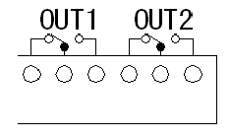  触点容量 AC250V，3A。  控制交流接触器等感性负载时，应并接RC吸收电路。  —OC门输出型（选配）  电压小于30V，电流小于50mA。 | 9.2 模拟量输出（选配）  - 隔离4-20mA输出。  - 最大负载电阻500Ω。  - 分辨率 1/4000。  - 每秒输出50次。  9.3 通讯接口（选配）  ·波特率：2400，4800，9600，19200。  ·数据位：8位，无校验位。  ·起始位：1位。  ·终止位：1位。  ·编码标准：ASCII码。  ·指令方式：符合2002版通讯协议。  ·连续方式：连续输出仪表显示的重量值。  有关的通讯命令及协议详见《2002版通讯协议》  10.抗干扰措施  当仪表发现较大的波动或跳动时一般是由于干扰太强造成，采取下列措施能减小或消除干扰。  - 仪表输入信号电缆采用屏蔽电缆，屏蔽层接到仪表输入屏蔽端（屏蔽地）。并尽量与100V以上的动力线分开。  - 仪表供电与感性负载（如交流接触器）供电尽量分开。  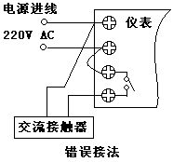  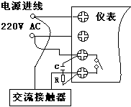  正确接法  C — 0.033uF/1000V  R — 100Ω 1/2W  - 在感性负载的控制接点并联RC火花吸收电路。  - 适当设置仪表的数字滤波时间常数。

